Orr András 90° című kiállítása

Orr András grafikusművész egy kicsit mindig haza jön, amikor Nyíregyházára jön, hiszen gyermekkora egy részét itt töltötte. Magam is itt ismertem meg őt tizenéves korunkban és azóta van szerencsénk egymás sorsának alakulását figyelni, hol távolabbról, hol közelebbről.
A kiállítás címe: 90°. Ez a megszokott nézőpontból történő kimozdulásra utal, mely mozdulat összeköti az itt jelenlévő képeket. Viszont a 90°-on túl, szakmabeliként igyekeztem az egyes ciklusokhoz más hívószavakat társítani. Ezeket a hívószavakat elsősorban magamnak kerestem, de reményeim szerint az itt megjelent kedves közönség befogadói rátekintését is segítem majd velük. Véleményem szerint a kiállított munkák, mindhárom korszakot beleértve, kivezetik a nézőt a hétköznapok látásmódjából, a rutinból és mintegy megemelik, átemelik őt egy másik szférába.

Az első korszakból, ami körülbelül 10-15 évvel azelőttre tehető, sokszorosított grafikák láthatóak. Orr András korai munkáit a formák dinamizmusa, a játékosság, a geometrikus alakzatok ritmikus mozgalmassága jellemzi. De ezek közül is kiemelném a játék szót. Játék alatt itt azt értem, ahogy az alkotóművész hívó szavára a geometrikus, merev formák felélénkülnek, szóba elegyednek egymással, majd közös dalra fakadnak.
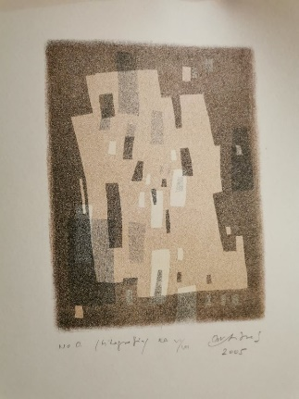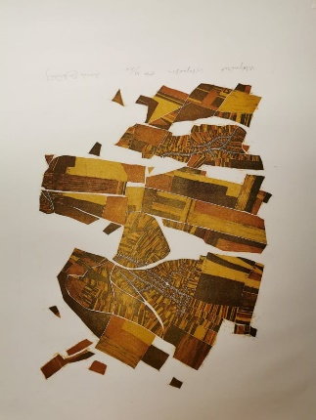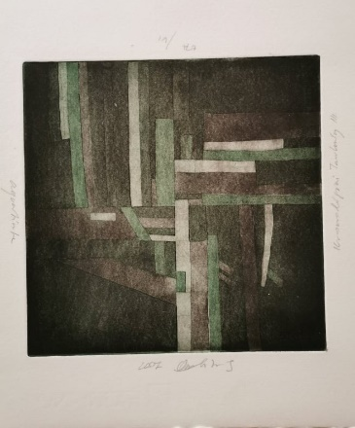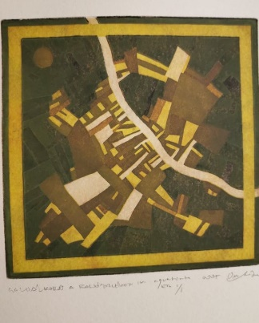

Tapasztalatból tudom, hogy a rajzi stúdiumokat elvégezve, azok szabályait megismerve és elsajátítva végül csak az a kérdés marad, hogy miként lesz mindebből művészet? Erre a kérdésre Orr András korán, természetesen és látszólag könnyedén adott választ. Rutinosan, szakmai tudással felvértezve, szinte magától értetődő módon hagyta el a stúdiumok kínálta kapaszkodókat és lépett át a művészi formaképzés világába. A sík kompozíció lehetőséget ad a fantázia szárnyalására, amit ő a játékossággal egyesített. A játék nem komoly, nem viseli az élet súlyát, viszont jó, boldogsággal telített és életünk nélkülözhetetlen részét képezi. Azt a részt amikor kisimulnak a gondok és az öröm, a felhőtlen hangulat burkában élhetjük át magunkat. Maga a derű, a hétköznapokba ékelődött emelkedett és fontos pillanat.

Második korszak, a botanikai képek.
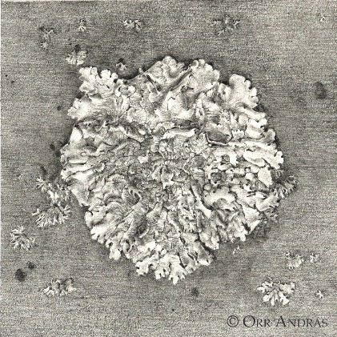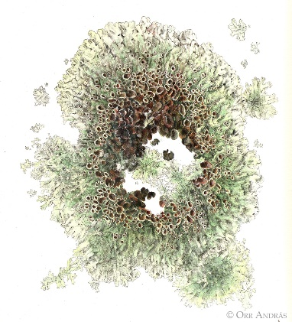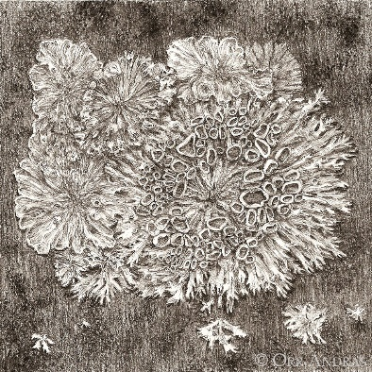

Itt is elhagyjuk az élet átlagos mozgató rugóit. A test felől a szellemire tevődik a hangsúly. A tudomány, a tudományos gondolkodás, analízis, a tudományos módszer is egy a hétköznapitól távol álló közeg, ahol az érzelmek felett a ráció uralkodik. A tudós (jelen esetben az alkotó) elemez, vizsgál, szemügyre vesz egy olyan számunkra jelentéktelen dolgot, mint a zuzmó. Nap mint nap elmegyünk mellettük, különösebb odafigyelés nélkül. De ahogy a tudós tekintete rájuk vetődik, mi is látni kezdjük azt és a tekintetének köszönhetően, részesülünk a csodából. A megfigyelés minősége által kapnak tudományos jelleget a rajzok és általa lépnek túl az idő korlátján. Mindeközben felvetődik bennem a szeretet kérdése is, mivel elképzelhetetlennek tartom, hogy az, aminek ennyi időt szentelünk, amit ilyen hosszú ideig és aprólékosan vizsgálunk azt egyúttal meg ne szeressük.

Harmadik hívó szó a: térkép és itt nem arra a papírvalamire gondolok, ami általában eszünkbe jut e szó hallatán, hanem egy történetre. A történet a következő:
„A második világháborúban egy magyar alpesi vadászegység hadnagya kiküldött néhány felderítőt
a vad, hófödte hegyekbe. Hamarosan nagy pelyhekben hullani kezdett a hó, és a felderítő csapat
nem tért vissza. A hadnagynak súlyos lelkifurdalása volt, hogy a halálba küldte az embereit, ám azok
néhány nap múlva épségben visszajöttek. Elmesélték, hogy a nagy hóban teljesen eltévedtek, és már
várták a halált. Egyszer csak egyikük észrevette, hogy a hátsó zsebében van valami ronggyá gyűrt
papírféle. Kiderült, hogy egy térkép. Nagy nehezen sikerült azonosítaniuk, hol vannak. Sátrat vertek,
és valahogy kibírták a havazás végéig. Akkor elindultak, és bár a térkép néhány helyen nem igazán
volt pontos, szerencsésen visszataláltak. A hadnagy elkérte az életmentő térképet, hosszan nézegette, és megdöbbenve látta, hogy nem az Alpok térképe, hanem a Pireneusoké.”

Így ezek a képek olyan módon térképek, hogy megmutatják az utat, sőt átvezetnek egy olyan szemlélethez, ahol a világi dolgokat a vallási, a bölcseleti koncepciók váltják fel. Felülemelkedünk és rálátunk a tájra, egy szituációra, egy problémára. Talán mindegy is, a lényeg a cselekvésben rejlik, 90°-os fordulás és eltávolodás. Eltávolodás, hogy közel kerülhessünk a lényegihez. Itt értjük meg a tanítást, miszerint ami fent, úgy lent. Innen nézve mindegy, hogy egy kőfal épp épül, vagy leomlott, hogy jó volt a termés vagy rossz. Megszűnnek az ellentétek, minden összeáll egy képpé és belátjuk, hogy minden a nagy terv része.

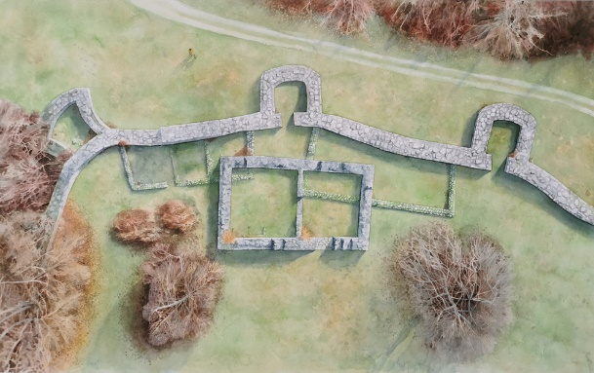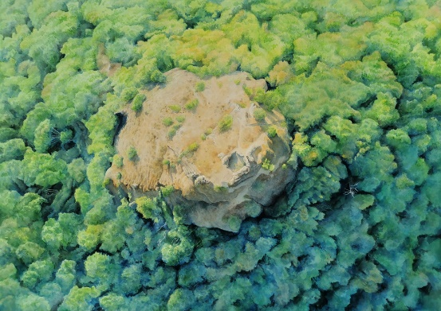

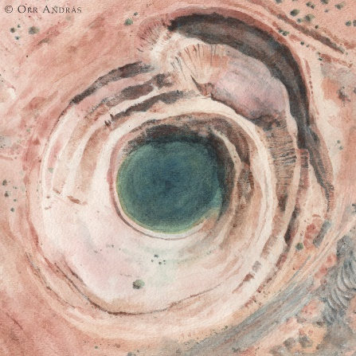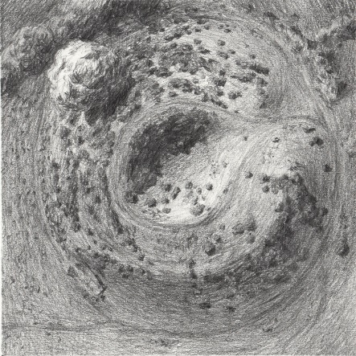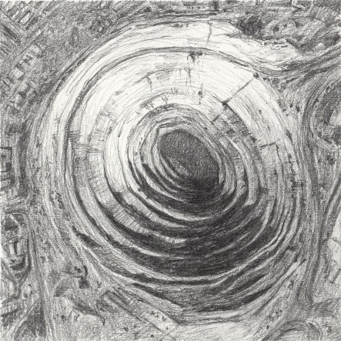

A képek szakmaisága, precizitása, a színek harmóniája első ránézésre is nyilvánvaló. Ezért is invitálom önöket a további nézőpontok kutatására, összefüggések keresésére. Kívánom, hogy mindenki szabadon találja meg a saját kapcsolódási lehetőségeit. Továbbá használják ki az alkalmat a párbeszédre, az igazi találkozásra mind a művekkel mind a művésszel!

Piti Zsuzsanna
Nyíregyháza, 2022. Január

Mérő László: Az érzelmek logikája című könyvében a történetet Szent-Györgyi Albertnek tulajdonítja.

